Table User

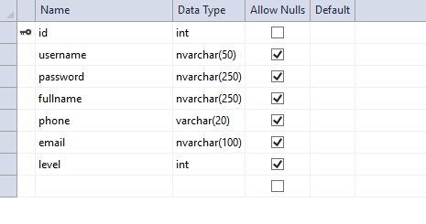

Quy định level = 0 là member, level = 1 là admin.

Các phương thức api:

* Get: api/login/{username}/{password} (Đăng nhập)
  + Input: truyền vào username và password 
  + Output: trả về thông tin user nếu thành công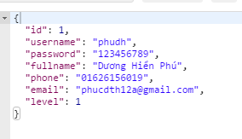

Trả về statuscode 204 và không có dữ liệu trả về nếu thất bại.

* Post: api/user (thêm mới user)
  + Input: Truyền vào một user

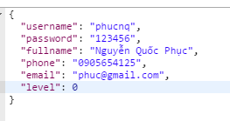

* + Output: trả về thông tin user nếu thành công.
* Put: api/user (sửa thông tin một user)
  + Input: truyền vào một user

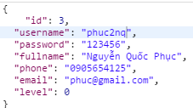

* + Output: trả về thông tin user đó nếu thành công
* Delete: api/user/{id} (xóa user)
  + Input: truyền vào user id (<http://localhost:63605/api/user/4>)
  + Output: trả về kết quả thành công

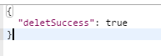

* Get: api/users (Lấy danh sách tất cả user)
  + Input: không có
  + Output: Tất cả danh sách user
* Get: api/user/{id} (lấy một user theo mã)
  + Input: truyền vào user id (<http://localhost:63605/api/user/4>)
  + Ouput: trả về thông tin user đó